【人事人才专栏】第一期
2022年第34期
城口县教育委员会办公室 2022年11月1日

聚力课堂展风采 携手研磨共成长
——2022年小学全科实习生集中研修活动精彩纷呈

秋风送爽，层林尽染。为展现小学全科实习生阶段性学习成果，更加高效地推进实习工作，10月26日，我县小学全科实习生首次集中研修活动在任河小学举行。本次研修活动主要采取现场听课、随机评课、专家点评的方式进行。
县委教育工委委员瞿显松出席了研修活动，现场参与了实习生说课、实习教师评课、教研员点评活动，听取了县教师进修学校及3所实习基地学校的工作汇报。在研讨会上，瞿显松同志对研修活动的成效给予充分肯定。他指出，抓好全科实习生实习工作，就是抓新教师的入口质量，本次集中研修活动是对实习生前阶段实习效果的检阅。好的活动效果源于实习基地学校间紧密配合和辛苦付出，也是全体实习生积极参与、互学互鉴、共同成长的体现，更是县教师进修学校认真组织、全程指导、专业引领的结果。下一阶段，各实习基地学校要持续加强对实习生的日常管理和考核评价工作；县教师进修学校要继续发挥专家资源优势，做好引领指导，促使实习生快速、专业成长；实习生们要再接再厉，持续保持谦虚好学的状态，珍惜学习机会，努力提升育人本领。
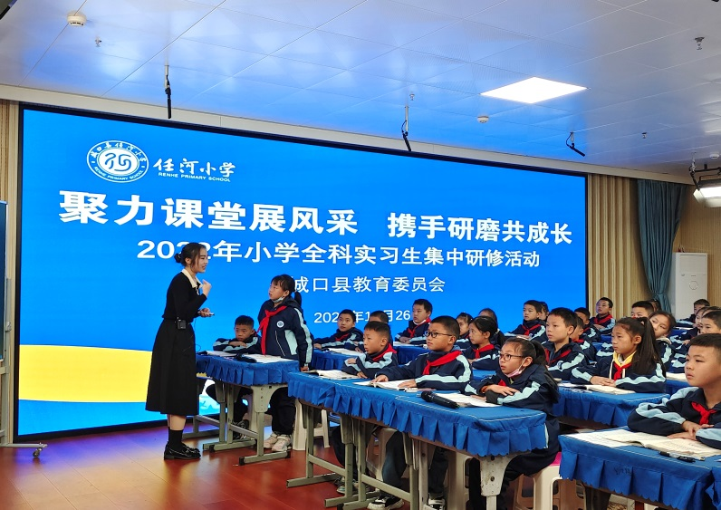
在现场听课环节，3所基地学校的实习生代表分别展示了三个学科的汇报课。来自实验小学的实习生陈茂执教了四年级语文课《王戎不取道旁李》；来自复兴小学的实习生胡利执教了三年级英语课《Let’slearnandlet’schant》；来自任河小学的实习生王炫力执教了四年级数学课《平行与垂直》。三堂课准备充分，教学设计巧妙，学科核心素养培养体现充分，展现了小学全科实习生扎实的教学基本功。
在集中研讨环节中，执教实习生进行了说课及教后反思。主持人现场抽取实习生进行评课，参与听课的教研员进行了细致点评，对实习生的教学基本功、教学设计等表示高度肯定，在课堂互动实践、用好教参教材、加强新课标学习等方面给予了详细建议。
县教委人事人才工作组、基础教育工作组、县教师进修学校、各实习基地学校负责同志及48名小学全科实习生全程参加本次活动。

抄送：委领导。
印发：各中小学、幼儿园，直属单位，督导责任区，机关各科室。
编审：李慧 编辑：庞先华

